2023年主题教育应知应会问答

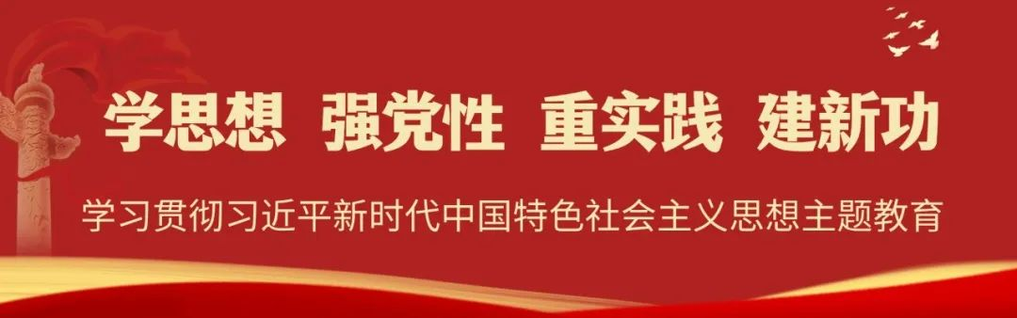

**1.这次主题教育的全称是什么？**

答:学习贯彻习近平新时代中国特色社会主义思想主题教育。

**2.在调研过程中，要防止两种倾向，“两个防止”具体指什么？**

答:防止调查多研究少、情况多分析少，提出的对策建议大而化之、空洞无物，防止用调研报告代替调研结果，不解决实际问题。

**3.“四不两直”调研方法指什么？**

答:不发通知、不打招呼、不听汇报、不用陪同接待、直奔基层、直插现场。

**4.开展这次主题教育，总要求是什么？**

答:学思想、强党性、重实践、建新功。

**5.主题教育的具体目标是什么？**

答:凝心铸魂筑牢根本、锤炼品格强化忠诚、实干担当促进发展、践行宗旨为民造福、廉洁奉公树立新风。

**6.主题教育着力解决哪几个方面的问题？**

答:着力解决理论学习、政治素质、能力本领、担当作为、工作作风、廉洁自律等6个方面的突出问题。

**7.贯穿主题教育全过程的四项重点措施是什么？**

答:理论学习、调査研究、推动发展、检视整改。但主题教育不划阶段、不划环节，这四个方面内容是有机融合、一体推进的。

**8.主题教育的范围是什么？**

答:以县处级以上领导干部为重点，在全党开展。

**9.主题教育的时间安排是什么？**

答:主题教育自上而下分两批进行。第一批从2023年4月开始，2023年8月基本结束;第二批从2023年9月开始,2024年1月基本结束。

**10.主题教育的根本任务是什么？**

答:坚持学思用贯通、知信行统一，把习近平新时代中国特色社会主义思想转化为坚定理想、锤炼党性和指导实践、推动工作的强大力量, 使全党始终保持统一的思想、坚定的意志、协调的行动、强大的战斗力，努力在以学铸魂、以学增智、以学正风、以学促干方面取得实实在在的成效。

**11.主题教育的重大意义是什么？**

答:在全党深入开展学习贯彻习近平新时代中国特色社会主义思想主题教育，是党中央为全面贯彻党的二十大精神、动员全党同志为完成党的中心任务而团结奋斗所作的重大部署，是深入推进新时代党的建设新的伟大工程的重大部署，对于统一全党思想、解决党内存在的突出问题、始终保持党同人民群众血肉联系、推动党和国家事业发展,具有重要意义。

**12.主题教育学习材料有哪些，具体有什么要求？**

答:主题教育确定8种学习材料，其中必读的4种：党的二十大报告、党章、《习近平著作选读》、《习近平新时代中国特色社会主义思想专题摘编》；选读的4种：《习近平新时代中国特色社会主义思想学习纲要》、习近平总书记《论党的自我革命》、《习近平新时代中国特色社会主义思想的世界观和方法论专题摘编》、《习近平关于调查研究论述摘编》。对必读的学习材料，县处级以上领导干部要原原本本学、逐字逐句学；对选读的学习材料，各级党组织结合实际，通过多种形式组织党员、干部开展学习。

**13.本次主题教育“学思想”是什么？**

答:“学思想”就是要全面学习领会习近平新时代中国特色社会主义思想，全面系统掌握这一思想的基本观点、科学体系，把握好这一思想的世界观、方法论，坚持好、运用好贯穿其中的立场观点方法。

**14.本次主题教育“强党性”是什么？**

答:“强党性”就是要自觉用习近平新时代中国特色社会主义思想改造主观世界，深刻领会这一思想关于坚定理想信念、提升思想境界、加强党性锻炼等一系列要求，始终保持共产党人的政治本色。

**15.本次主题教育“重实践”是什么？**

答:“重实践”就是要自觉践行习近平新时代中国特色社会主义思想，用以改造客观世界、推动事业发展，用以观察时代、把握时代、引领时代，积极识变应变求变，解决经济社会发展和党的建设中存在的各种矛盾问题，防范化解重大风险，推动中国式现代化取得新进展新突破。

**16.本次主题教育“建新功”是什么？**

答:“建新功”就是要从习近平新时代中国特色社会主义思想中汲取奋发进取的智慧和力量，熟练掌握其中蕴含的领导方法、思想方法、工作方法，不断提高履职尽责的能力和水平，凝心聚力促发展，驰而不息抓落实，立足岗位作贡献，努力创造经得起历史和人民检验的实绩。

**17.检验主题教育的根本评判标准是什么？**

答:群众满意不满意。

**18.习近平新时代中国特色社会主义思想的核心要义是哪“十四个坚持”？**

答:（1）坚持党对一切的领导；（2）坚持以人民为中心；（3）坚持全面深化改革；（4）坚持新发展理念；（5）坚持人民当家作主；（6）坚持全面依法治国；（7）坚持社会主义核心价值体系；（8）坚持在发展中保障和改善民生；（9）坚持人与自然和谐共生；（10）坚持总体国家安全观；（11）坚持党对人民军队的绝对领导；（12）坚持“一国两制”推进祖国统一；（13）坚持推动构建人命运共同体；（14）坚持全面从严治党。

**19.中共中央办公厅印发的《关于在全党大兴调查研究的工作方案》中五个“必须坚持”是什么？**

答:在全党大兴调查研究，必须坚持党的群众路线，必须坚持实事求是，必须坚持问题导向，必须坚持攻坚克难，必须坚持系统观念。

**20.大兴调查研究的重要意义是什么？**

答:在全党大兴调查研究，是深入学习贯彻习近平新时代中国特色社会主义思想、感悟这一重要思想的真理力量和实践伟力的必然要求；是深刻领悟“两个确立”的决定性意义、坚决做到“两个维护”的具体实践；是应对新时代新征程前进路上的风浪考验、推进中国式现代化的有力举措；是时刻保持解决大党独有难题的清醒和坚定、回答“六个如何始终”的现实需要；是转变工作作风、密切联系群众、提高履职本领、强化责任担当的有效途径。

**21.习近平总书记在主题教育工作会议上强调，开展主题教育要做到哪“三个结合”？**

答:各地区各部门各单位要坚持围绕中心、服务大局，把开展主题教育同贯彻落实党中央各项决策部署结合起来，同推动本地区本部门本单位的中心工作结合起来，同推进机构改革结合起来。

**22.习近平总书记视察广东时对开展主题教育提出哪些重要要求？**

答:习近平总书记在广东视察时，对开展主题教育提出重要要求，强调各级党组织要坚决贯彻落实党中央的工作部署，教育引导党员、干部在以学铸魂、以学增智、以学正风、以学促干上下功夫见实效。

**23.本次主题教育的“五个善于”是什么？**

答:(1)要善于运用习近平新时代中国特色社会主义思想观察时代、把握时代、引领时代。

(2)要善于运用习近平新时代中国特色社会主义思想推进中国式现代化取得新进展、新突破。

(3)要善于运用习近平新时代中国特色社会主义思想解决经济社会发展中的各种矛盾和问题。

(4)要善于运用习近平新时代中国特色社会主义思想防范化解重大风险。

(5)要善于运用习近平新时代中国特色社会主义思想深入推进全面从严治党。

来源：新时代学习先锋